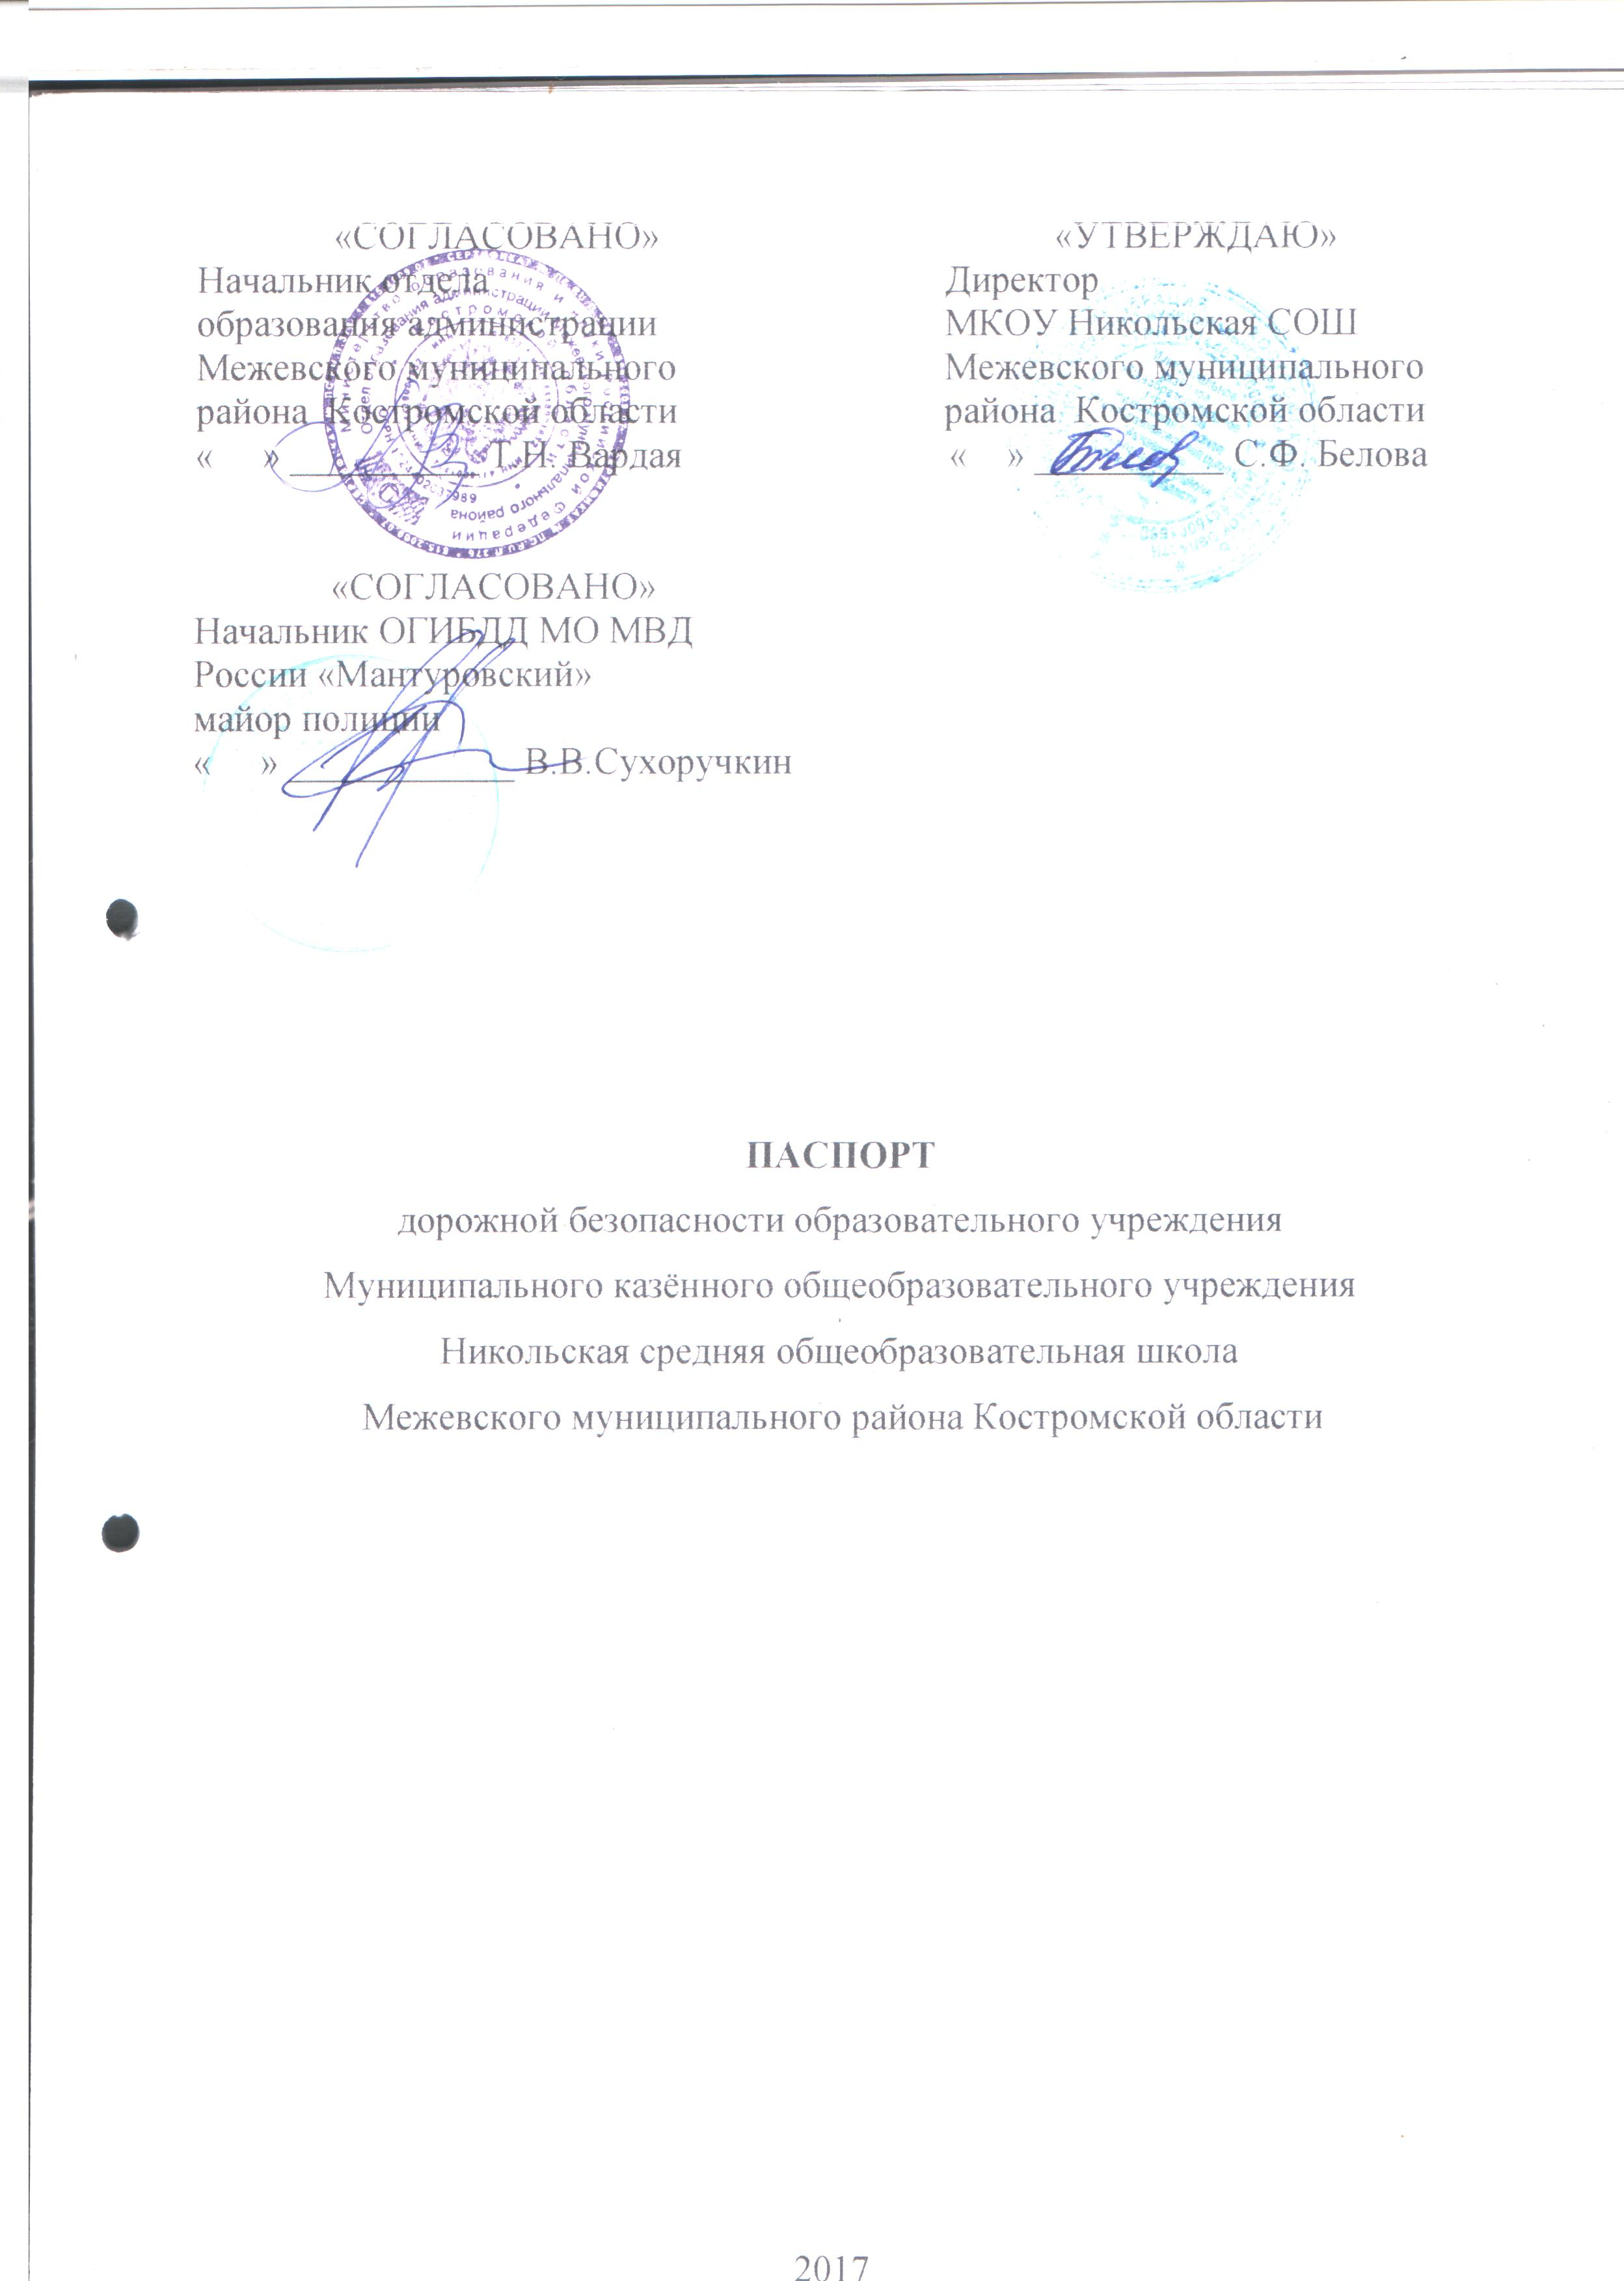

Общие сведения
Наименование  образовательной организации: | Муниципальное казённое общеобразовательное учреждение  Никольская средняя общеобразовательная школа Межевского  муниципального  района Костромской области  (МКОУ Никольская СОШ)
Тип образовательной организации: | Общеобразовательное
Юридический адрес образовательной организации: | 157430  Костромская область  Межевской район  с. Никола  улица Новая, д.1а
Фактический адрес образовательной организации: | 157430  Костромская область  Межевской район  с. Никола  улица Новая, д.1а
Представители образовательной организации:
Директор школы  контактный телефон | Белова Светлана Федоровна  8(49447)5-31-60
Заместитель директор по УР  контактный телефон | Соколова Наталья Николаевна  8(49447)5-31-60
Заместитель директора по ВР контактный телефон | Виноградова Ирина Геннадьевна  8(49447)5-31-60
Преподаватель – организатор ОБЖ, ответственный  за мероприятия по профилактике детского травматизма | Конопатова Людмила Олеговна  8(49447)5-31-60
Ответственные от:
Муниципального органа управления образованием | Вардая Татьяна Николаевна  начальник отдела образования администрации Межевского муниципального района Костромской области  8(49447) 5-25-30
Госавтоинспекции | Ермолин В.С.
ДЭП-15 | Овчаренко Сергей Александрович  начальник  8 (49447) 5-24-14
Информация об образовательной организации:
Количество педагогического  состава | 18
Количество учащихся  в образовательной организации: | 57
Наличие и место расположения уголка по БДД | 1 этаж, коридор
Наличие и место расположения  кабинета / класса БДД | нет
Наличие автогородка / площадки по БДД | рекреация 1 этажа
Наличие автобуса  в образовательной организации: | ПАЗ – 32053 – 70 гос. номер Е – 673МВ44
Владелец автобуса, обслуживающего образовательную организацию: | Передан в аренду отделу образования администрации Межевского муниципального района Костромской области, договор аренды от 01.09.2007 года
Место медицинского
освидетельствования водителя
Время занятий в образовательной организации:  - 1 смена  - внеклассные занятия | 9:00 -14:40  15:40-17:00
Телефоны оперативных служб: | МЧС – 01  Полиция – 02  Скорая помощь – 03

1. План-схема расположения образовательного учреждения

1.1.План-схема района расположения образовательного учреждения, пути движения транспортных средств и детей (учеников)
ФАП,
МКУ ЦБС
МКДОУ Никольский дом культуры
Ул. Школьная
Ул. Советская

- движение детей (учеников) в (из) ОУ
- движение транспортных средств
- учреждения, посещаемые детьми
- проезжая часть
- тротуар
- жилая застройка
Ул. Рабочая

Парк Победы

Спорт площадка
МКОУ НИКОЛЬСКАЯ СОШ

1.2 Фото подъезда к образовательной организации
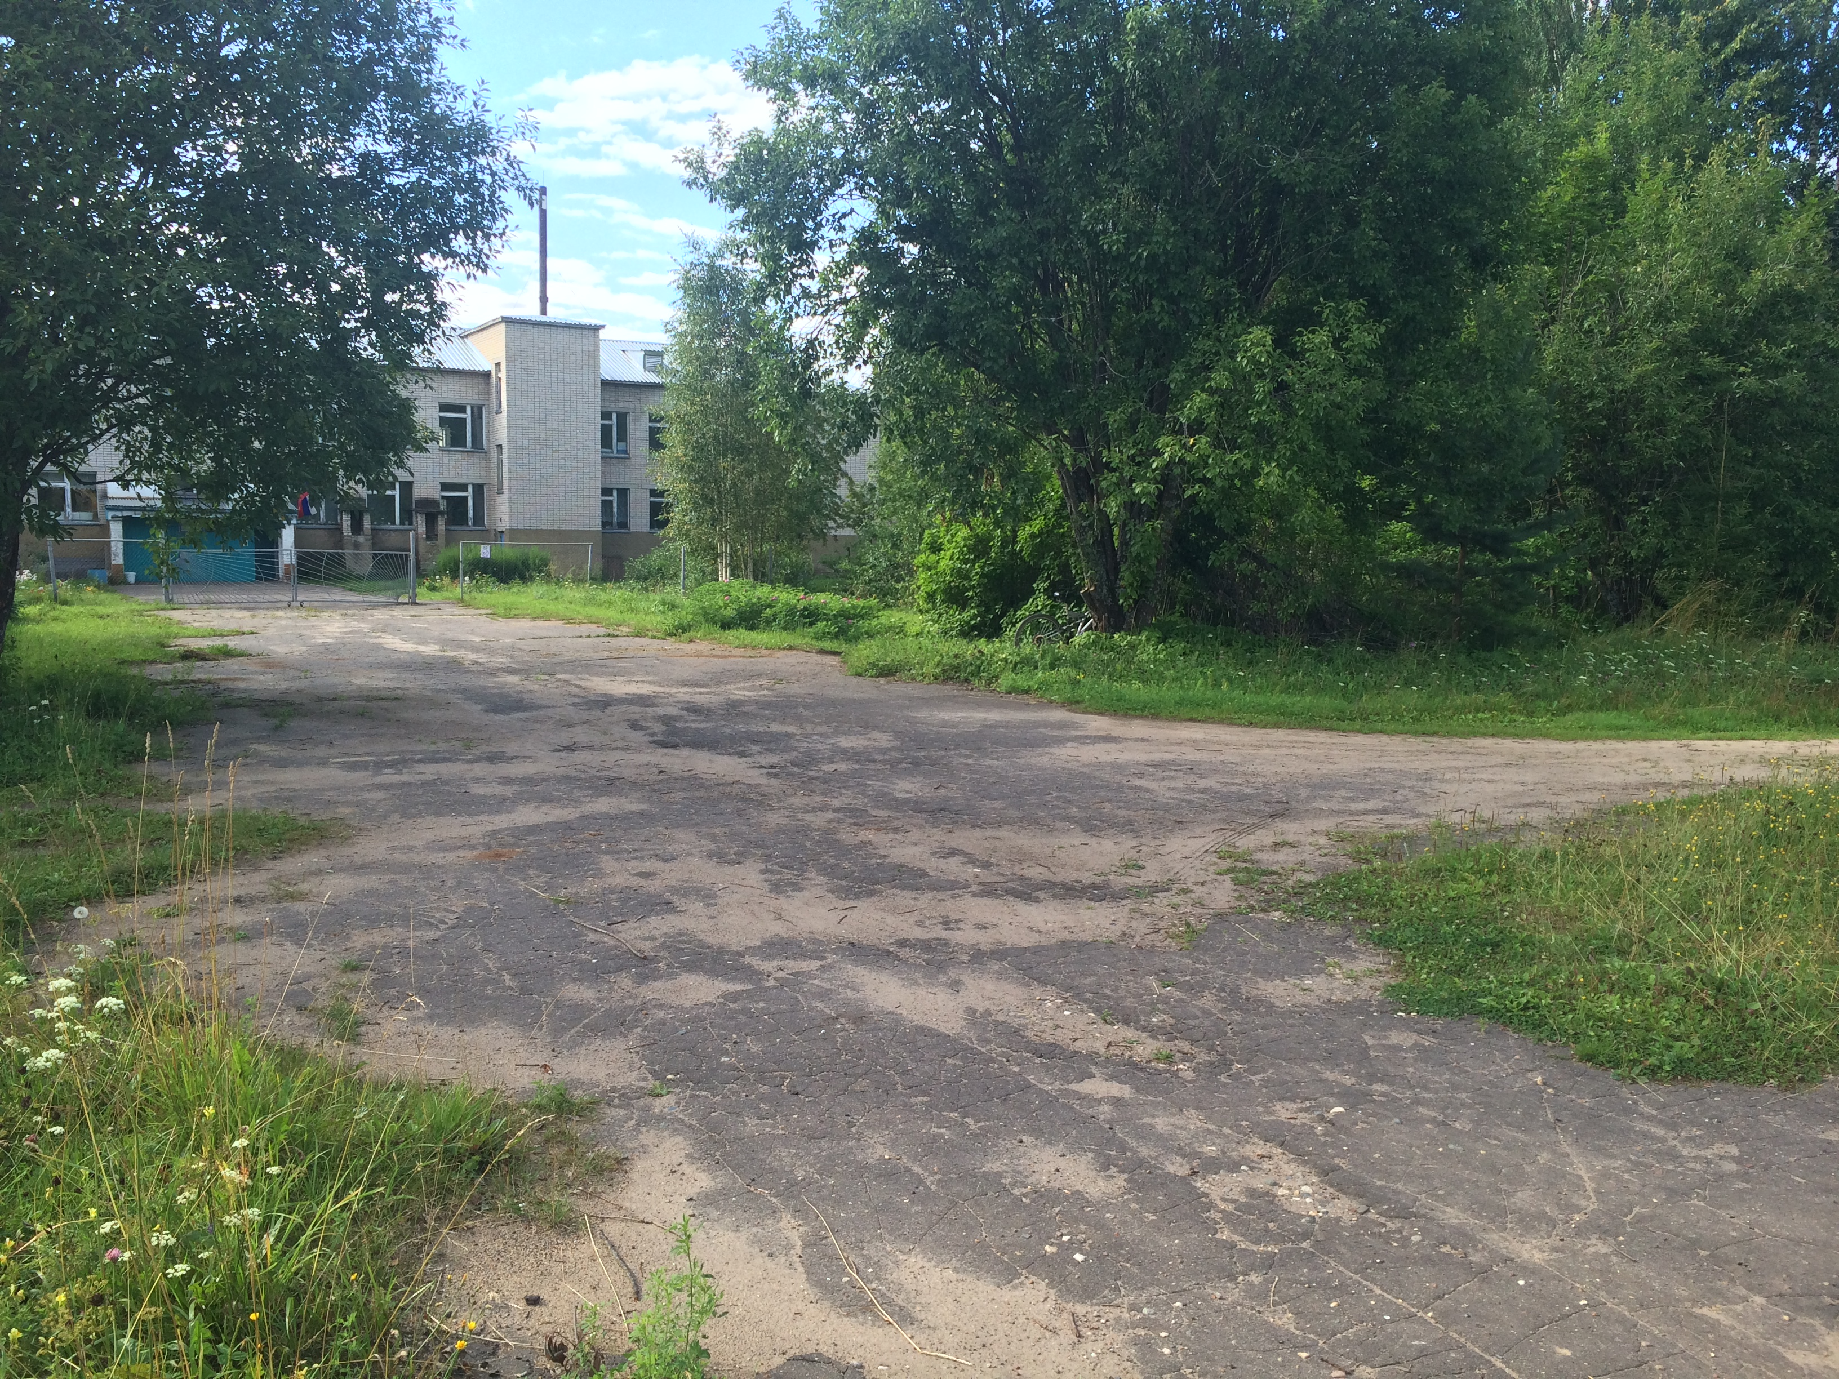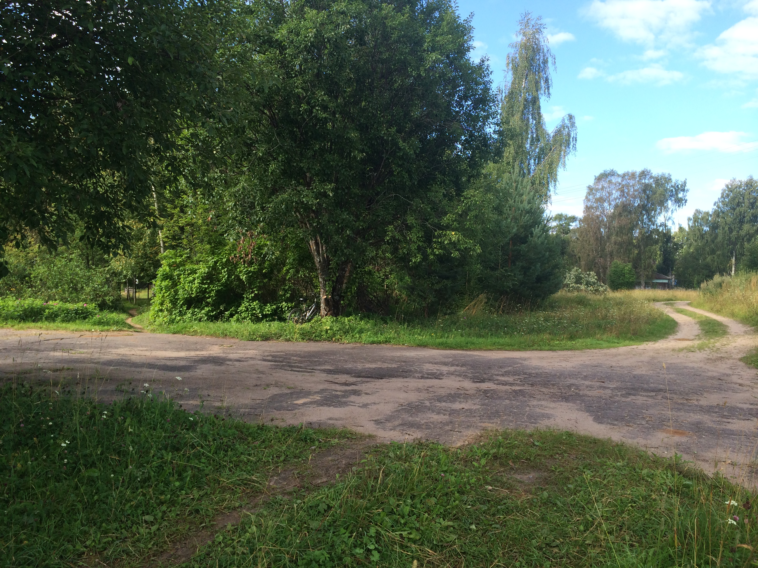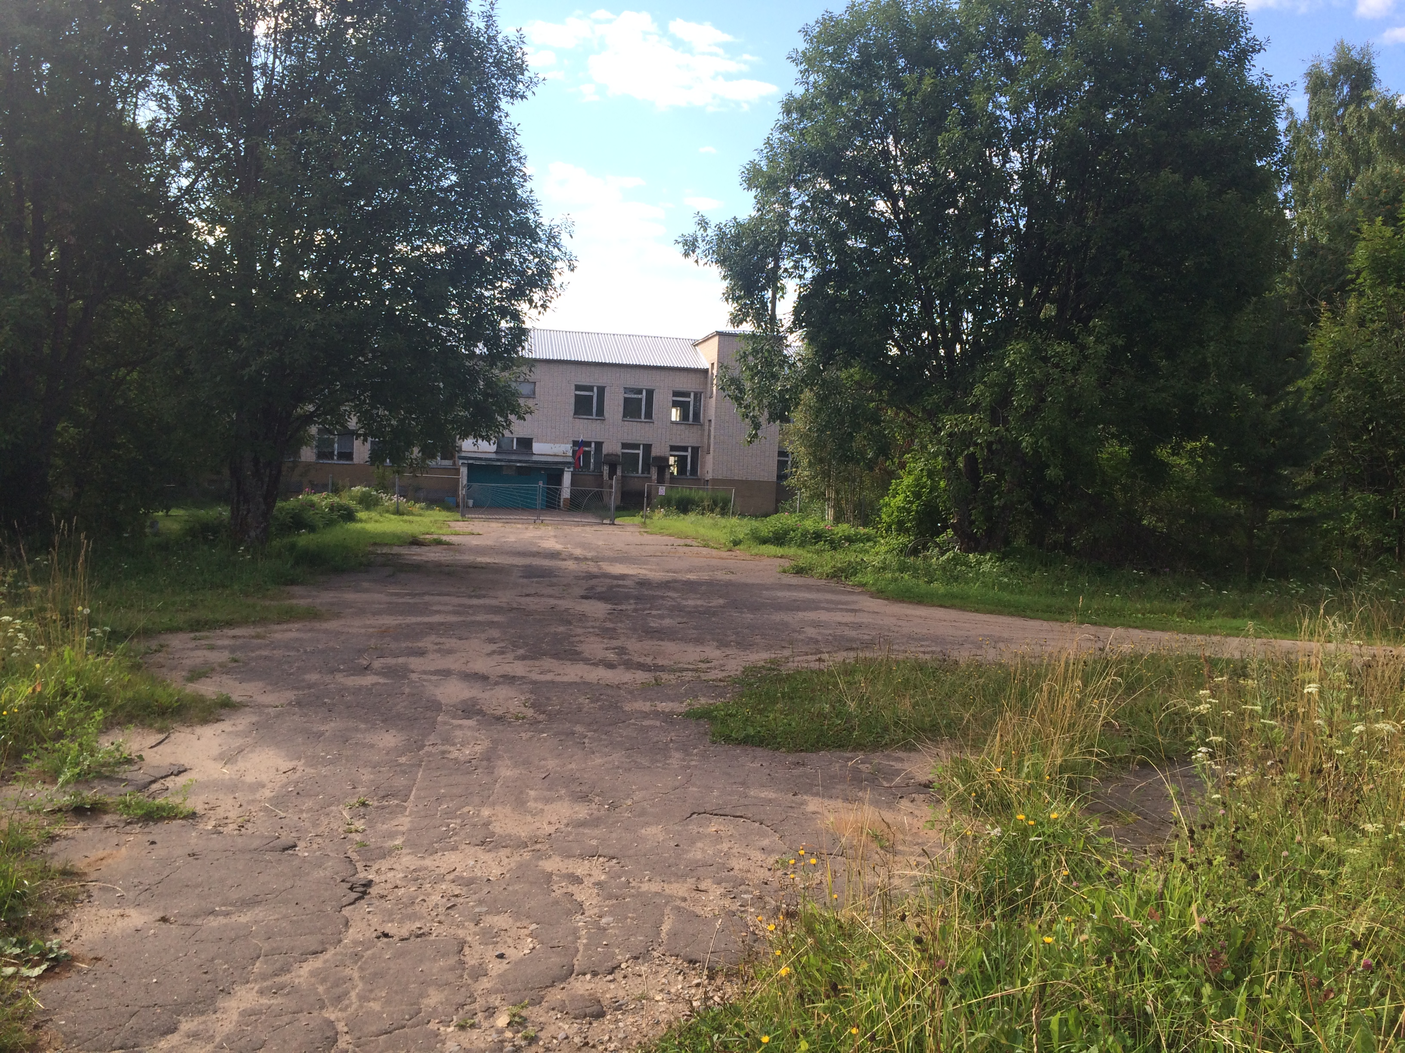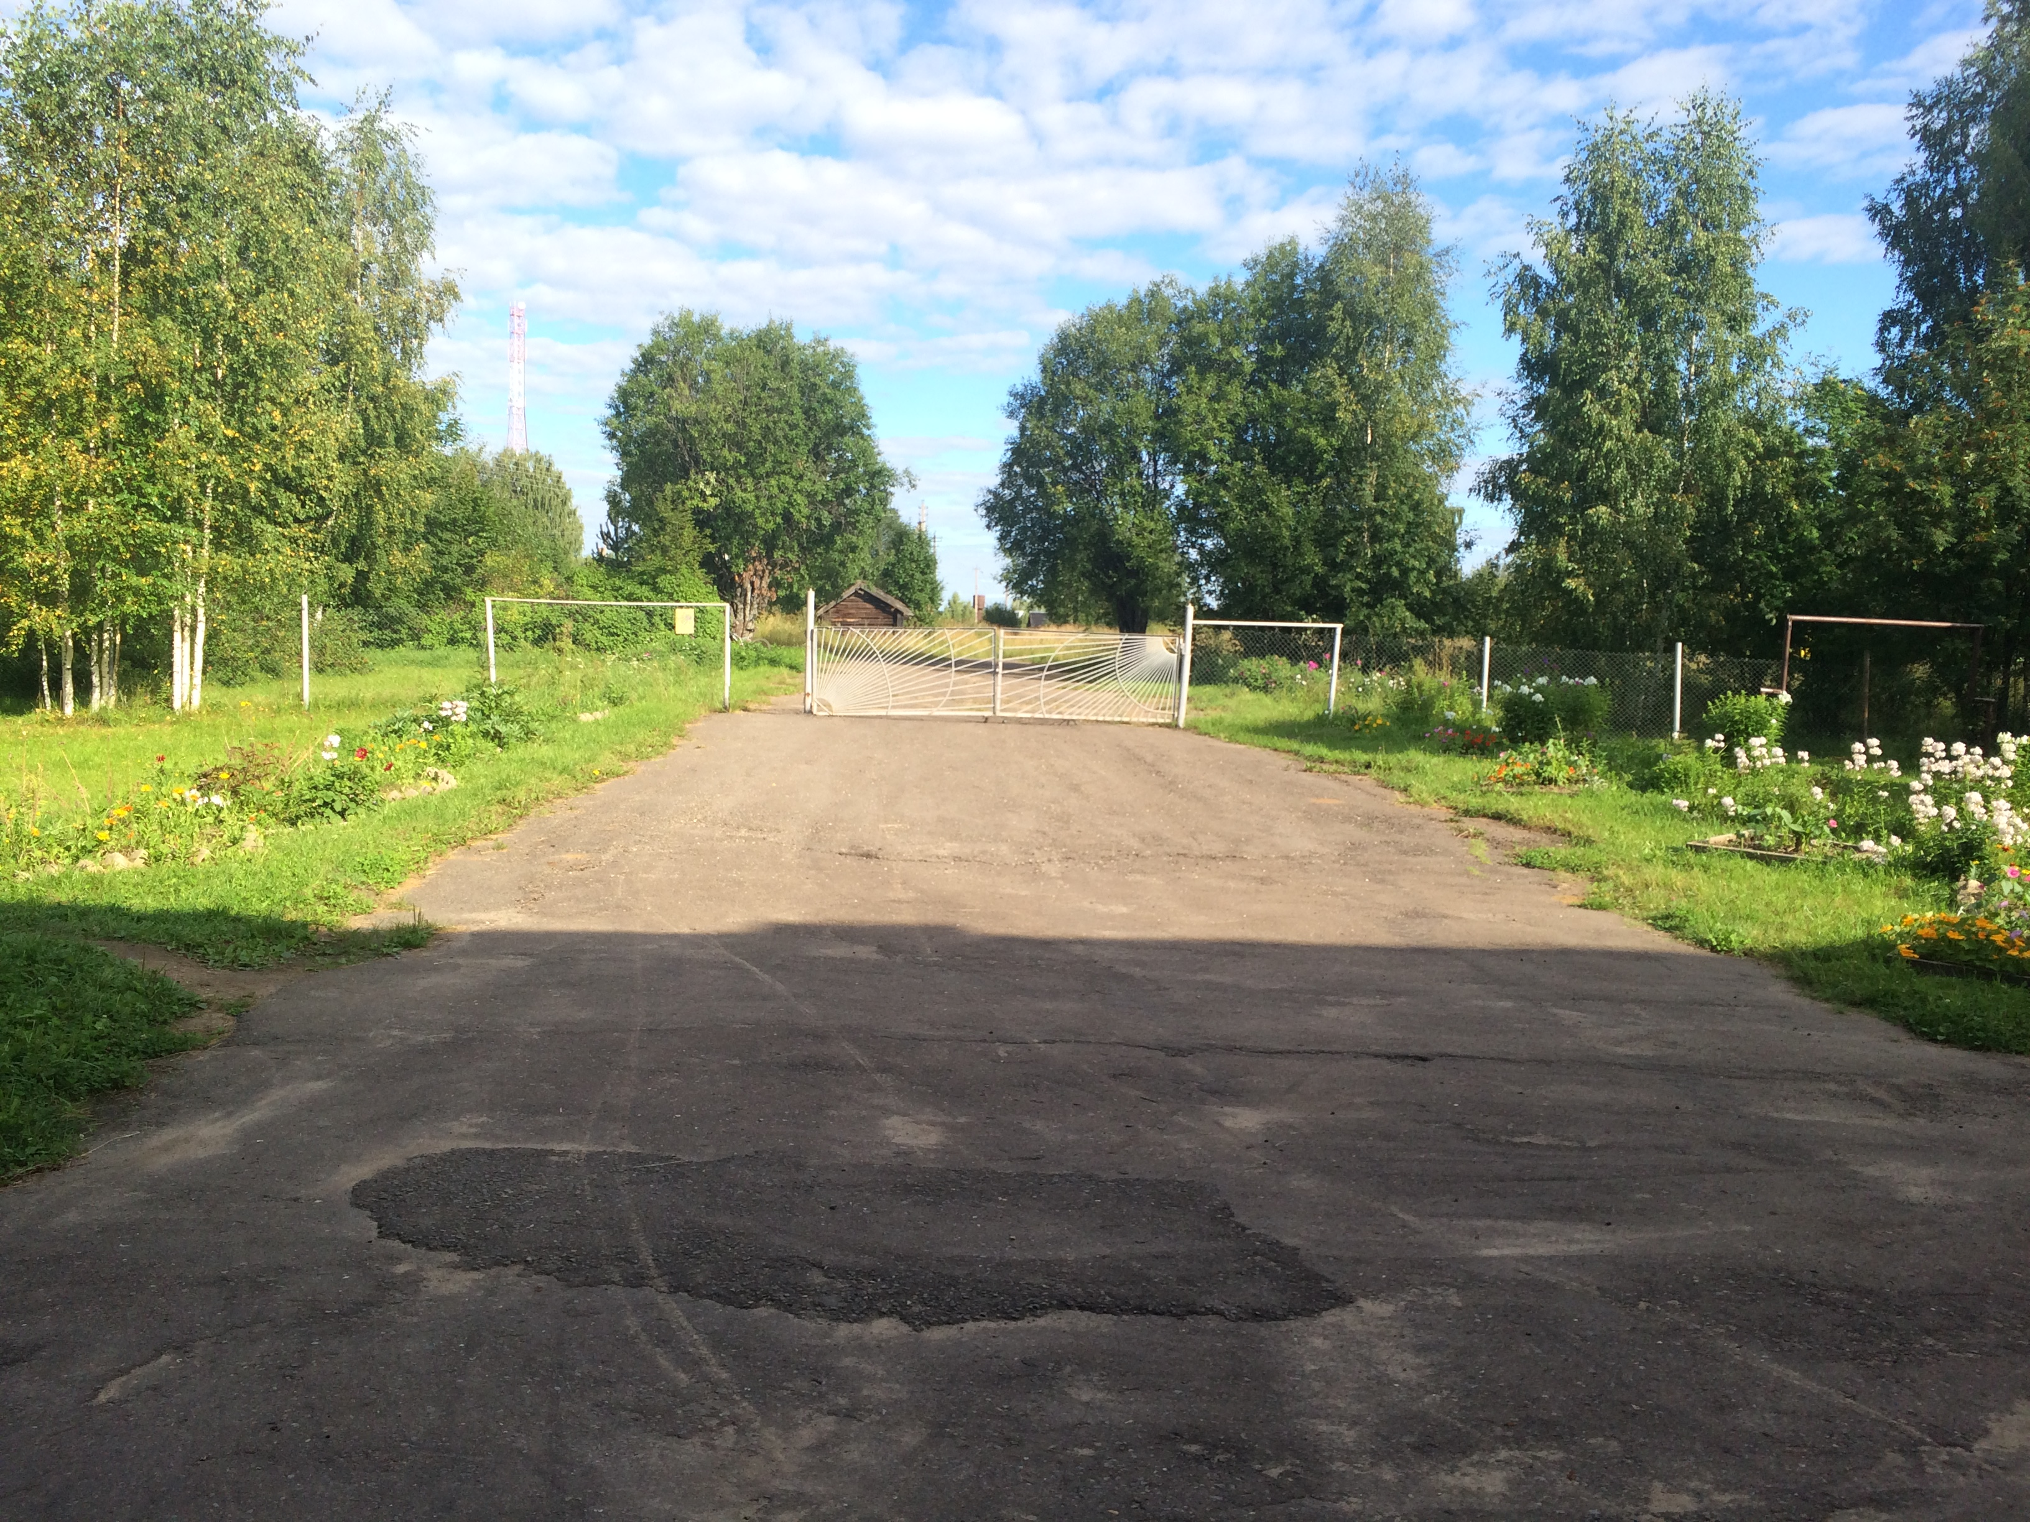

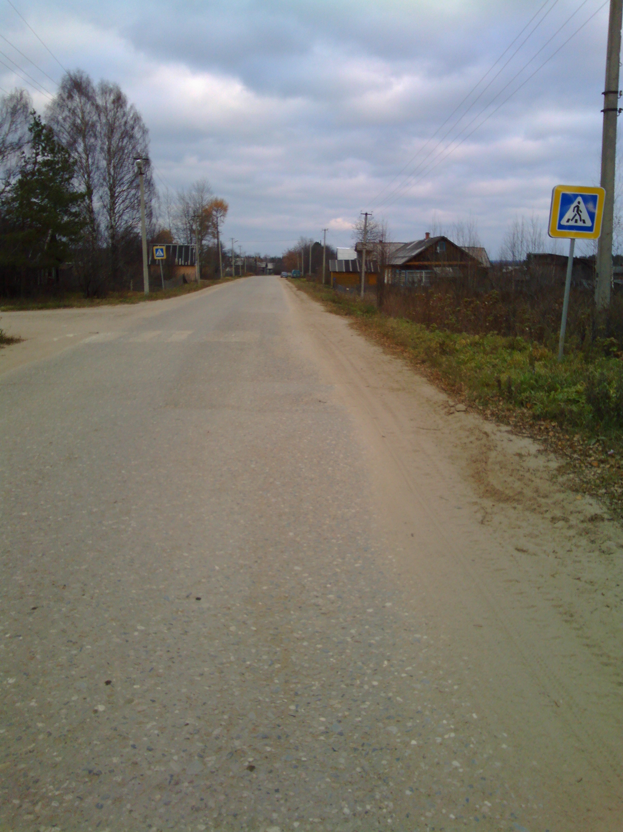

1.3 Безопасный путь в образовательную организацию
Муниципальное общеобразовательное учреждение
Никольская общеобразовательная школа
 Межевского района Костромской области
Улица Совхозная
Ул.
Совхозная
Ул. Октябрьская
Администрация Никольского сельского поселения Межевского муниципального района
Ул. Садовая
МКДОУ Никольский Дом культуры
Улица Школьная

Никольский ФАП, МКУ ЦБС


Улица
Поселковая

Улица Советская
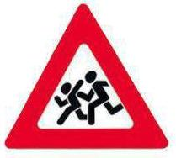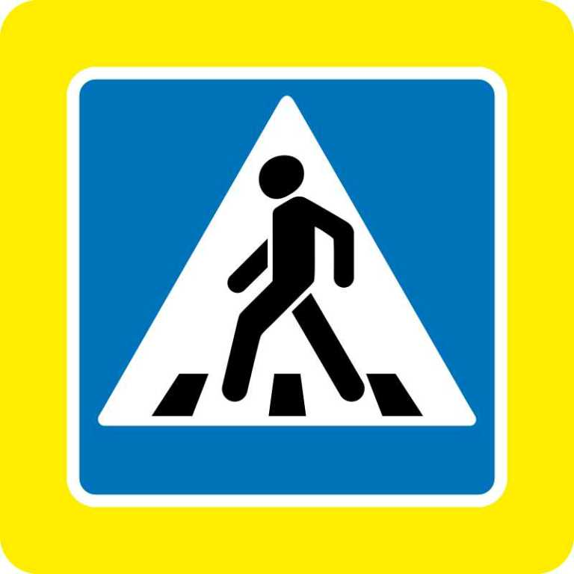

Парк Победы
Церковь

Улица
Рабочая


Магазин
«Аннушка»
Ул.
Коопера
тивн
а
я
Улица Никольская

Улица

Первомайская
Улица Полевая
Спорт площадка
МКОУ Никольская СОШ
Улица Новая

Улица Рабочая

МДОУ Детский сад

Улица Рабочая
Улица Первомайская

Улица Новая

Условные обозначения!

- жилая застройка

- проезжая часть

- учреждения, посещаемые детьми

- движение детей в образовательное учреждение

- движение детей из образовательного учреждения

- ограждение территории образовательного учреждения

Дорожные знаки

 Осторожно дети
Автобусная остановка

 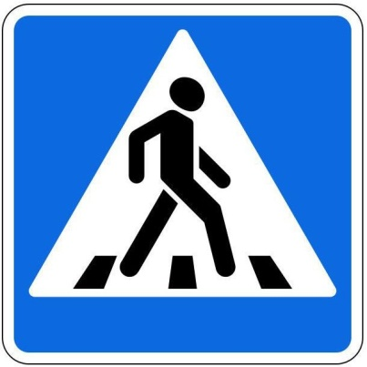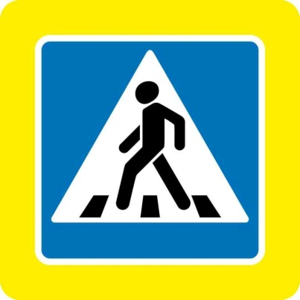 Пешеходный переход
Главная дорога

Проведение проверок территорий ОО, подъездных путей
и пешеходных переходов

Таблица 1.
Результат проведения проверок территорий ОО, подъездных путей и пешеходных переходов.
Дата | Выявленные недостатки | Принятые меры | Отметка об устранении
31.07.2015 | недостатков не выявлено | нет | нет
30.04.2016 | недостатков не выявлено | нет | нет
25.08.2016 | Недостатков нет | нет | нет
07.08.2017 | Недостатков нет | нет | нет

Таблица 2.
Результат проведения проверок подъездных путей ОО
Дата | Выявленные недостатки | Принятые меры | Отметка об устранении
31.07.2015 | недостатков не выявлено | нет | нет
30.04.2016 | недостатков не выявлено | нет | нет
25.08.2016 | Недостатков нет | нет | нет
07.08.2017 | Недостатков нет | нет | нет

Таблица 3.
Результат проведения проверок пешеходных переходов
Дата | Выявленные недостатки | Принятые меры | Отметка об устранении
31.07.2015 | недостатков не выявлено | нет | нет
30.04.2016 | недостатков не выявлено | нет | нет
25.08.2016 | Недостатков нет | нет | нет
07.08.2017 | Недостатков нет | нет | нет

Сведения о дорожно-транспортных происшествиях
с пострадавшими детьми МКОУ Никольская СОШ

Дата | Время | Место  ДТП | Причина  ДТП | Сопутствующие дорожные условия | Последствия ДТП | Принятые меры

к совместному указанию департамента
образования и науки Костромской области
Управления ГИБДД УМВД России
по Костромской области
от _____________ № _________

ПЕРЕЧЕНЬ ДОКУМЕНТОВ,
регламентирующих деятельность образовательной организации по профилактике детского дорожно-транспортного травматизма

- Федеральный закон «О безопасности дорожного движения» № 196-ФЗ от 10.12.1995 г. (принят Государственной Думой 15.11.1995 г.).
- Федеральная целевая программа «Повышение безопасности дорожного движения в 2006-2012 годах» (утверждена постановлением Правительства РФ от 20.02.2006 № 100).
- Приказ департамента образования и науки администрации Костромской области и Управления ГИБДД УВД Костромской области «Об организации работы по предупреждению аварийности на транспорте среди детей и подростков в образовательных учреждениях области» №36/1 от 14.01.2004 г.
- Приказ по школе о назначении ответственного за работу по профилактике ДДТТ № 10а от 10.02.2015 года.
- План работы школы по профилактике детского дорожно-транспортного травматизма.
- Программа обучения учащихся 5-11 классов школ области Правилам дорожного движения в курсе ОБЖ.
- Программа изучения ПДД на классных часах для учащихся 1-4 классов.
- Программа изучения ПДД на классных часах для учащихся 5-9 классов.
- Программа изучения ПДД на классных часах для учащихся 10 -11 классов.
- Рабочая программа кружка «Азбука безопасности» 1-5 классы
- Инструкция по охране труда при проведении прогулок, туристских походов, экскурсий, экспедиций ИОТ – 025 – 04 от 01.10.2014 г.
- Инструкция по охране труда при перевозке обучающихся, воспитанников автомобильным транспортом ИОТ 026 – 01 от 01.10.2014 г.

Таблица ведется для каждого пешеходного перехода и для каждого подъездного пути отдельно.

